Las Links Español Form B
Escritura Scoring Practice Answers
Escribir para expresar ideas (Scored 0-4)
Prompt (Grades 6-8): Lee el correo electrónico de Laura. Luego escribe una respuesta que conteste a sus preguntas. Asegúrate de que tu respuesta sea clara y completa. Presta atención a la gramática, las mayúsculas, la puntuación y la ortografía, a sí como a las plabaras que elijas para expresar tus ideas.  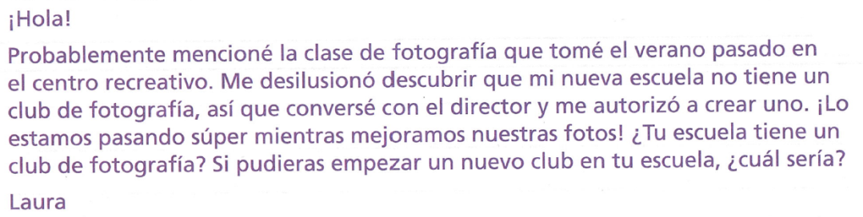 |  |  |  |  | Score:
 | Querida, Laura  Que bueno que pudiste crear un club de fotografía en tu nueva escuela.  Mi escuela no tiene un club de fotografía aunque sería divertido. Si yo  pudiera empezar un club seria un club de actuacion. La actuacion no es mi favorita cosa de hacer pero me interesa mucho. Me interesa por que a veces no me gusta ser mi misma y me gusta hacer otras personas.  Jessica  Expresses ideas with precise vocabulary and ease associated with highly proficient writers. Response is clear and complete with few or no errors in vocabulary or grammar indicative of non-native writers. Overall communication is clear, cohesive, and coherent. |  |  |  | 4
 | Laura, mi escuela no tiene un club de fotografias. En mi escuela solo hay  club de periodico de la escuela. El nuevo club que yo quisiera empesar en mi escuela seria un club de ciencias. Yo quisiera comenza este club para que mi escuela tenga oportunidad de ir a la feria de ciencias.  Expresses most ideas clearly but lacks the grammatical fluency of a highly proficient writer of Spanish. “En mi escuela” is mentioned twice after it has been established the student is talking about his school. “Club” and “yo quisiera” are repeated in this brief response. Features a minor error (comenza instead of "comenzar") but overall communication is generally clear, cohesive, and coherent. |  |  |  | 3
 | Buenas preguntas Laura. Pero. nuestra escuelo no tiene un club de  fotografio. Osi prodradia empezar un club serara sobre un equipo de futbol para reprensetar nuestra escuela y un equipo de futbol para prensetar la escuela y el equipo de futbol estaria divertido porque podrodiamos praticar despues de la escuela y tener partidos contra otras escuelas y osi ganaramos el manarger los abentara agua en la cabeza porque teniamos un partido y estaran cansados y despues tambien osi pierden abienta el agua porque trataron su mejor que podian.  Contains one or more sentences that include a subject and complete verb.  Numerous misspellings of verb forms: prodradia (podría/pudiera), serara (será/sería), and podradiamos (podríamos). Except for the first sentence, response is completely lacking punctuation. Switching between verb tenses makes the response very awkward. Contains some repetitions (un equipo…para reprensetar, un equipo…para prensetar). Overall communication is somewhat clear, with few features of cohesion. |  |  |  | 2

Escribir textos académicos (Scored 0-3)
Prompt (Grades 6-8): Lee el párrafo de “Creencias de los antiguos egipcios”. Luego, con tus PROPIAS palabras, escribe un breve resumen (dos a cinco oraciones) de lo que trata el párrafo.  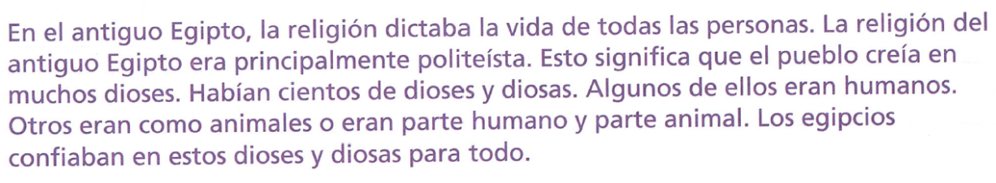 |  |  |  | Score:
1. | En Egipto los humanos son humano y Animal. Ellos tenian muchos dioses en  Egipto. Lo más abia un religión y esa religión era politeista.  In sentence form. Appropriate vocabulary. Intended meaning mostly clear, but the first sentence reveals a misunderstanding of the passage. |  |  | 2
2. | Egipcios son como los hombres de Piedra y de metale. Porque los dos  creeian en muchos dioses y diosas.  Minimally addresses the prompt; provides very little information about the paragraph. In sentence form. Word choice limited. Minor errors in grammar and vocabulary. Reference to stone and metal men is unexplained/not from prompt. |  |  | 1
3. | En el Antiguo egipto habian personas que creian en muchos dioses. Tambien  habian dioses que no son humanos y otros que Si son humanos. habian  cientos de dioses.  Satisfies the task in sentence form. Precise and correct vocabulary. Intended meaning effectively communicated. Mostly in the student's own words. |  |  | 3

